**20240529| 小六班**

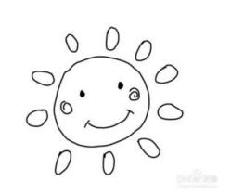

Daily life

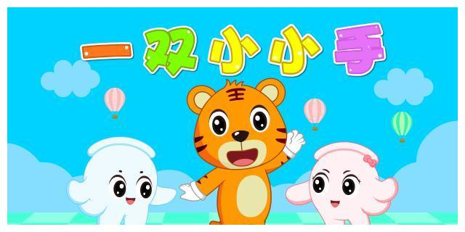

**「来园情况」**

今天是星期三，早晨的阳光依然灿烂。宝贝们陆陆续续地进入了教室，有的宝贝来的特别早，有的宝贝来的有点晚。希望宝贝们关注入园时间，不要太早，也不要太晚哦！

今天共来园17人，3人请假。期待宝贝们能早日康复，早日来园哦！

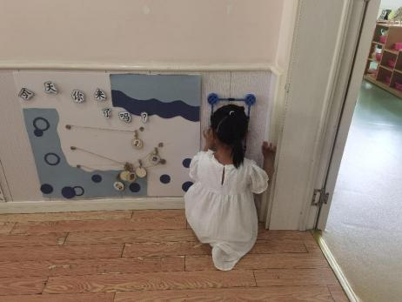 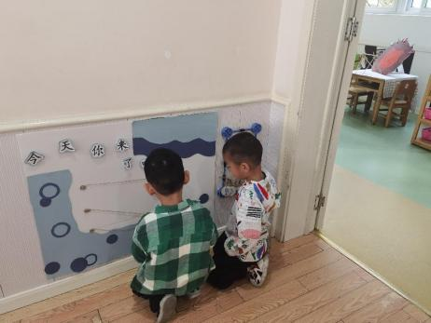 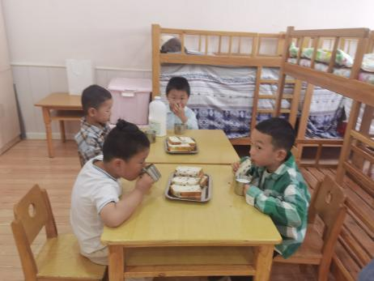

**「户外游戏」**

由于大班的哥哥姐姐需要在中操场练习体操，我们的混班户外游戏改成了自由户外。外面的太阳有点毒辣，所以我们用小六班旁边的走廊开展了游戏。我们拿来了运动器材：弹力沙包和跳圈球。孩子们在了解了基本玩法后，纷纷开启了今日的游戏。

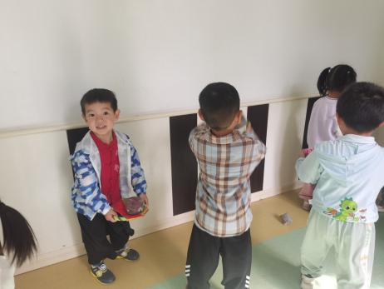 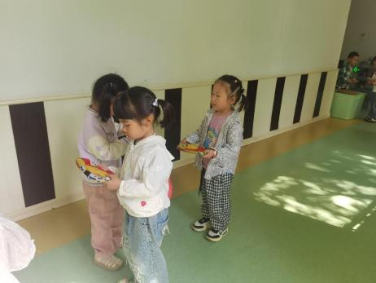 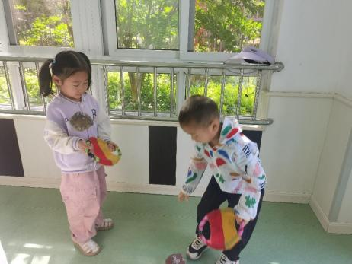

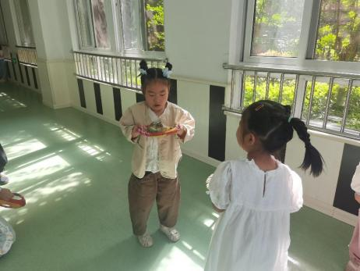 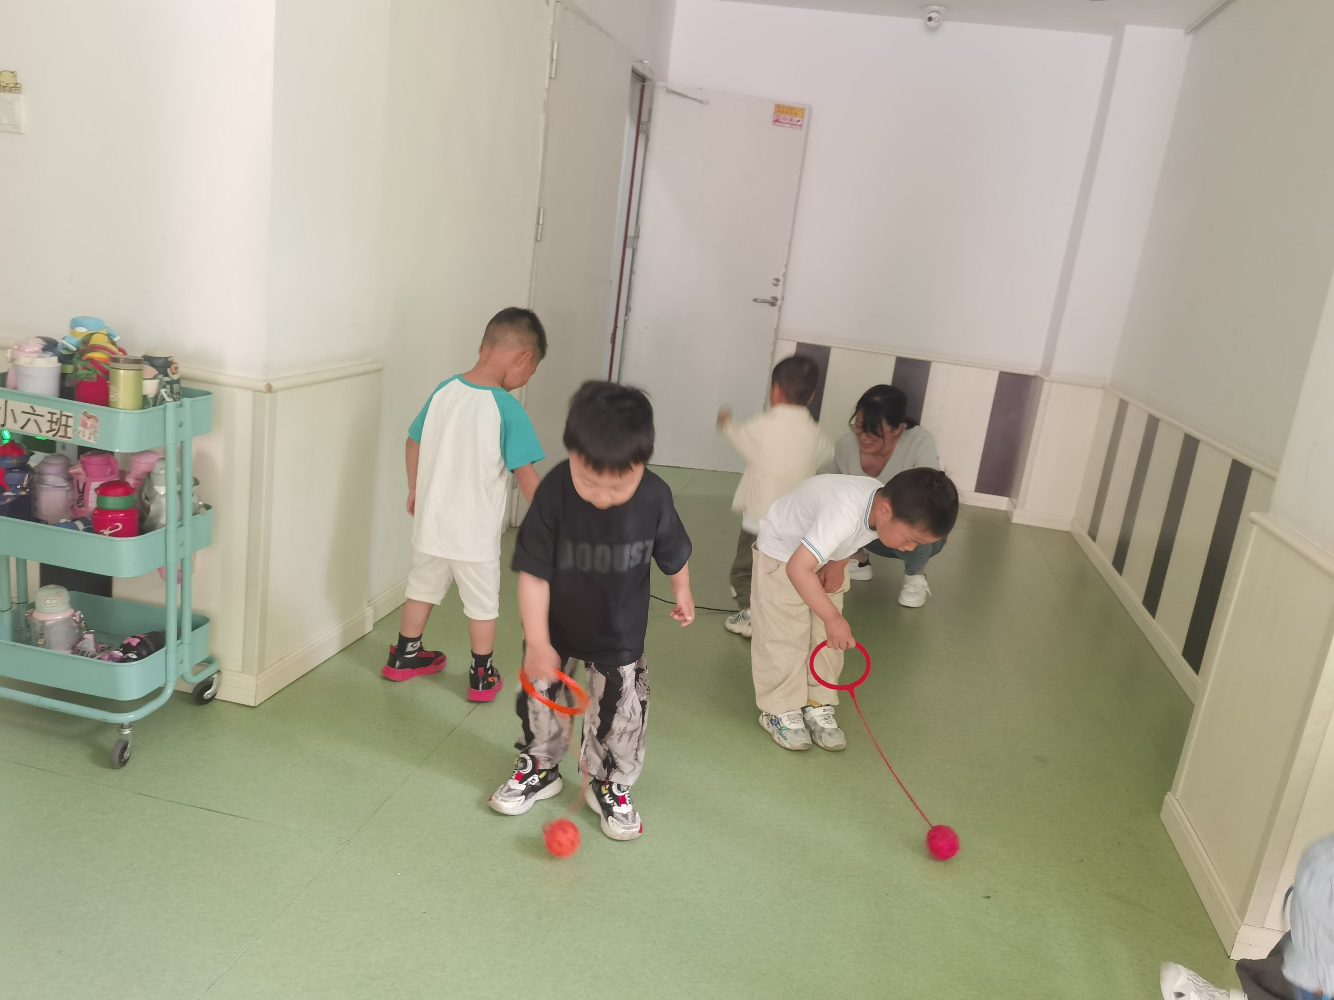

**「日常生活观察」**

|  |  |  |  |  |  |  |  |  |
| --- | --- | --- | --- | --- | --- | --- | --- | --- |
| **序号** | **姓名** | **入园情绪** | **早点** | **午餐** | | | **午睡** | **午点** |
| **饭** | **菜** | **汤** |
| 1 | 方张羽 | 请假 |  |  |  |  |  |  |
| 2 | 王韵涵 | √ | √ | √ | √ | √ | √ | √ |
| 3 | 杨子熠 | √ | √ | ⭕ | √ | √ | √ | ⭕ |
| 4 | 程桢雯 | 请假 |  |  |  |  |  |  |
| 5 | 林清姝 | √ | √ | √ | √ | √ | √ | √ |
| 6 | 南羽晞 | √ | √ | √ | √ | √ | √ | √ |
| 7 | 郭慕芸 | √ | √ | √ | √ | √ | √ | √ |
| 8 | 马筱萌 | √ | √ | √ | √ | √ | √ | √ |
| 9 | 许晨依 | √ | √ | √ | √ | √ | √ | ⭕ |
| 10 | 韩泽霖 | √ | √ | √ | √ | √ | √ | √ |
| 11 | 任俊晟 | √ | √ | √ | √ | √ | √ | √ |
| 12 | 顾宇浩 | 请假 |  |  |  |  |  |  |
| 13 | 魏书宇 | √ | √ | √ | √ | √ | √ | √ |
| 14 | 冯逸凡 | √ | √ | √ | √ | √ | √ | √ |
| 15 | 鞠奕鸿 | √ | √ | √ | √ | √ | √ | ⭕ |
| 16 | 徐佑恒 | √ | √ | √ | √ | √ | √ | √ |
| 17 | 庄溢 | √ | √ | √ | √ | √ | √ | ⭕ |
| 18 | 赵天睿 | √ | √ | √ | √ | √ | √ | √ |
| 19 | 朱圣庆 | √ | √ | √ | √ | √ | √ | √ |
| 20 | 李宇航 | √ | √ | √ | √ | √ | √ | √ |

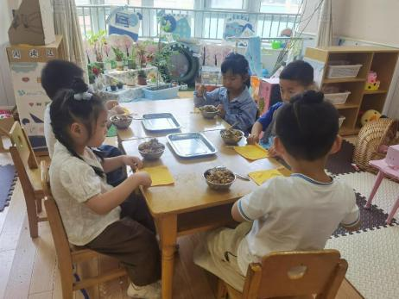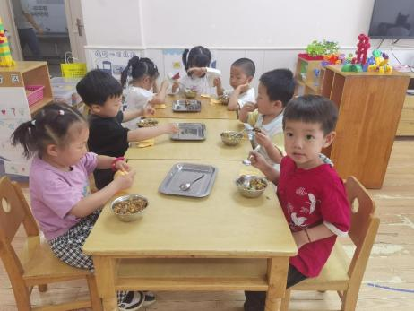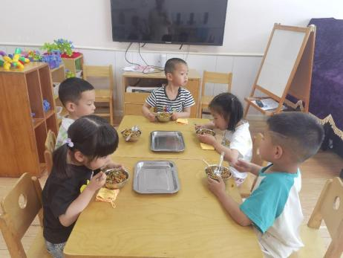

**「半日活动---制作降落伞」**

孩子们今日基本上都带来了制作降落伞的材料，我们要开始制作啦！在了解了降落伞的制作方法后，孩子们开始动手制作啦！伞面的材料各不相同，有的用彩纸，有的用塑料袋，有的用花布，还有的用湿巾……伞绳、重物采用的材料也各不相同。期待他们的成品呢！

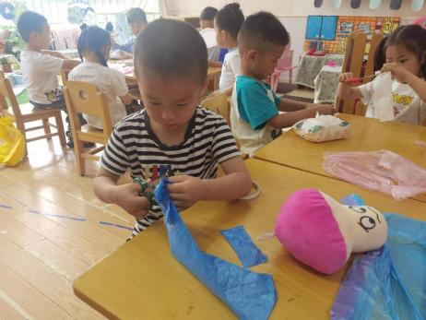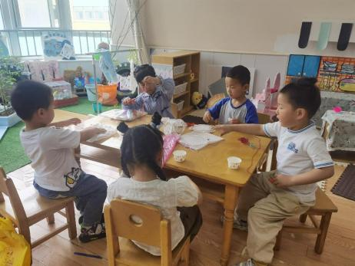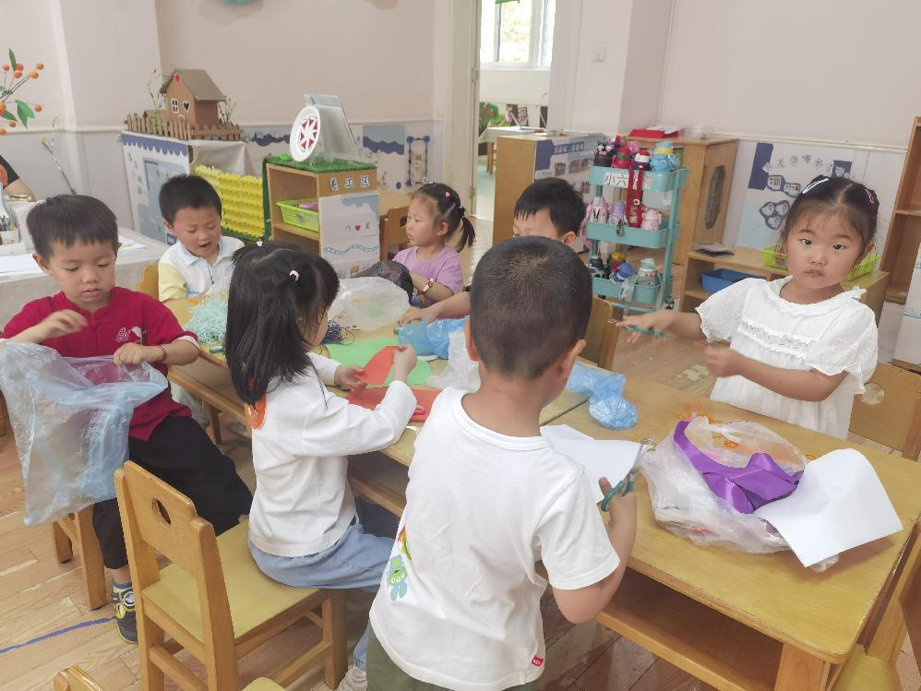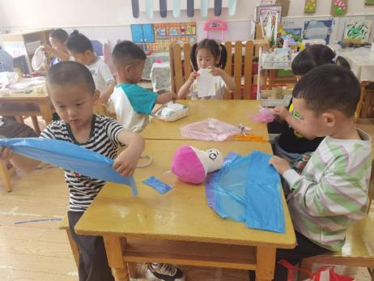 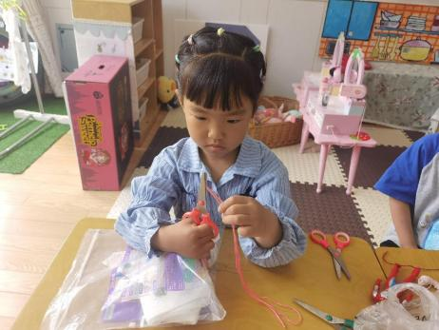 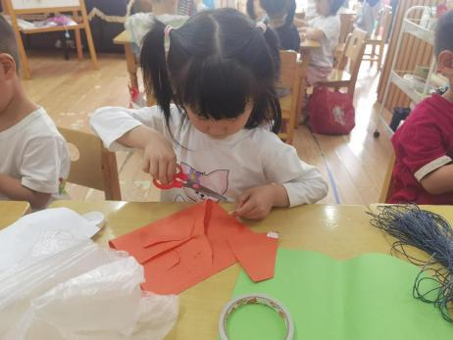

**「温馨提示」**

今天我们一起制作了降落伞！在制作的过程中，小朋友们都在认真尝试、自己动手制作，但也呈现出一些问题：

1. 伞面大部分小朋友选择的是塑料袋，但对折塑料袋很多孩子还不能独立完成。回家后可以练习一下。
2. 伞绳基本上都能剪开，但长短不一。还需要再次学习剪出一样长的伞绳。
3. 重物和伞面不匹配。有的伞面小，重物很大，有的伞面太大，重物很小。我们和孩子再次讨论，发现还是瓶盖和木夹子最合适。

我们会根据发现的问题调整材料、再次制作。感谢各位的配合！